「平成27年度 技術士第二次試験 課題解決論文模擬筆記試験」

徳島県技術士会修習技術者支援委員会は、「技術士第二次試験 課題解決論文模擬筆記試験」を下記のように実施しました。
１．試験日時：平成27年 6月 20日（土） 13：00 ～ 17:00
２．試験場所：徳島県職員会館 2Ｆ 第一会議室
３．試験内容
（１）課題解決論文模擬試験 13:30～17:00

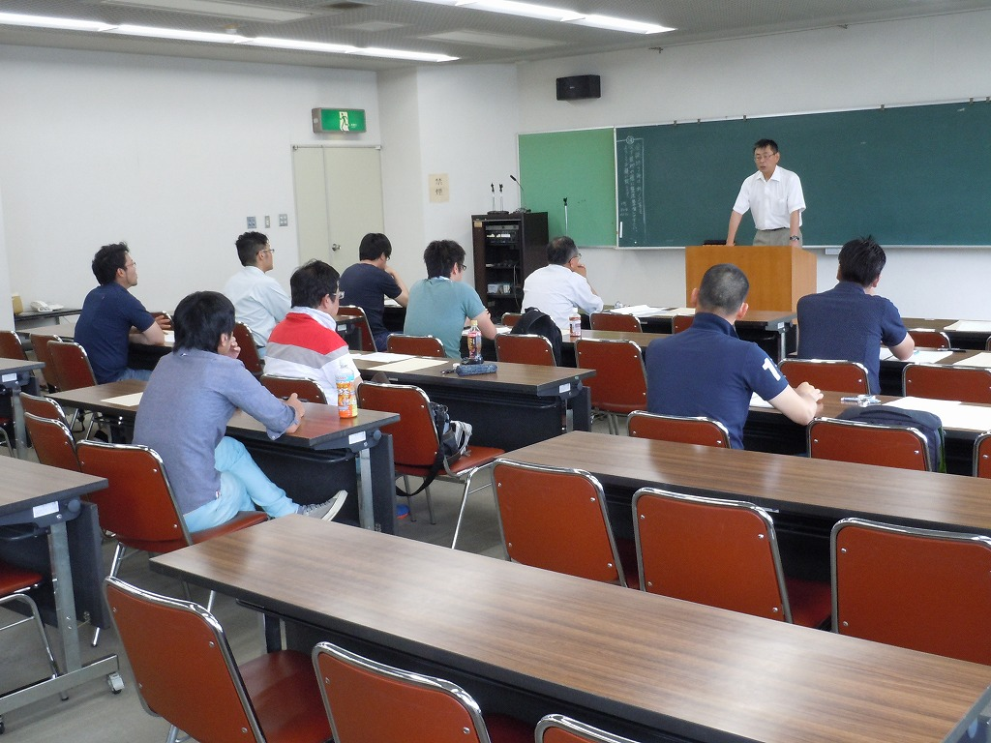
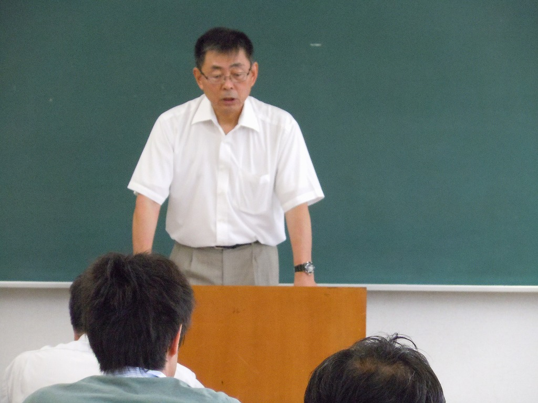

模擬試験会場の様子 試験委員長による注意事項説明
４．実施結果
受験者11名、支援スタッフ４名で模擬筆記試験を実施しました。答案は18名の技術士が添削しました。
徳島県内から8名、香川県から2名、愛媛県から１名の参加がありました。
受験者の職種は地方公務員2名、コンサルタント8名、一般企業１名という内訳でした。

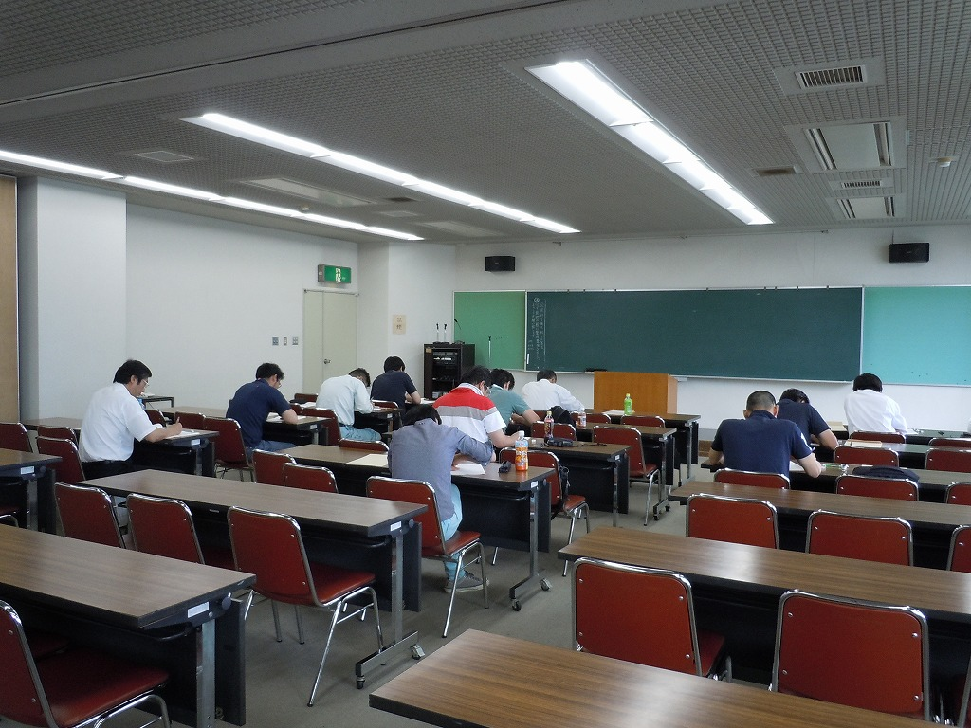
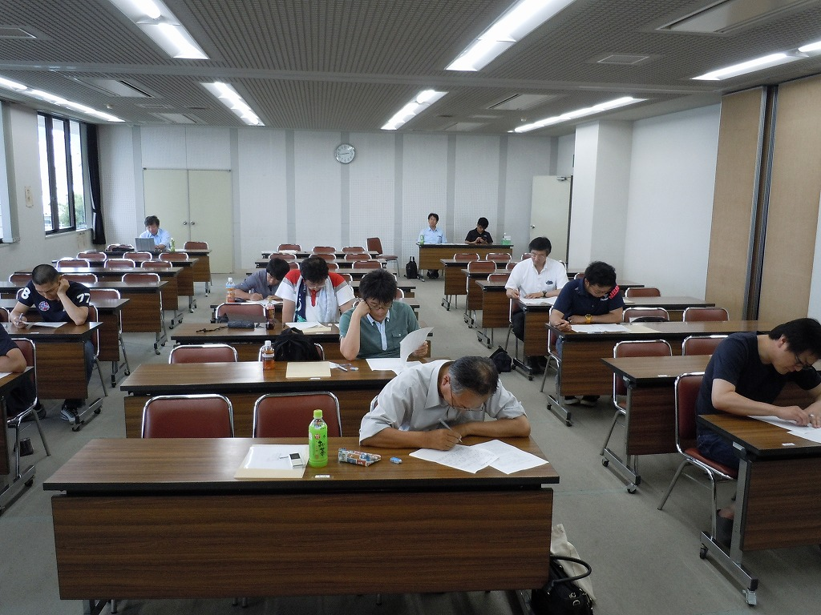

模擬試験の様子 その１ 模擬試験の様子 その２

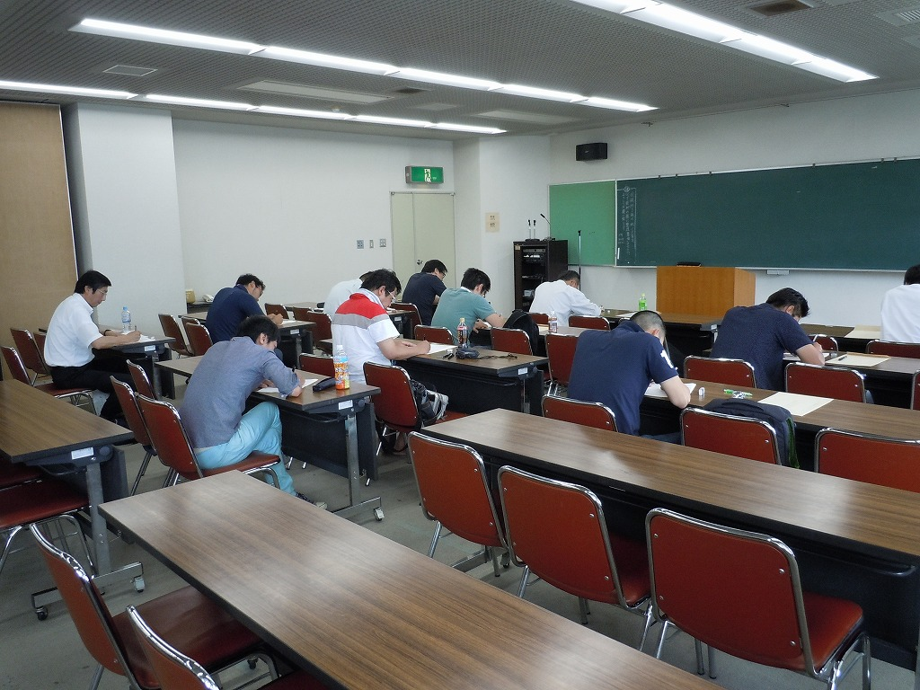
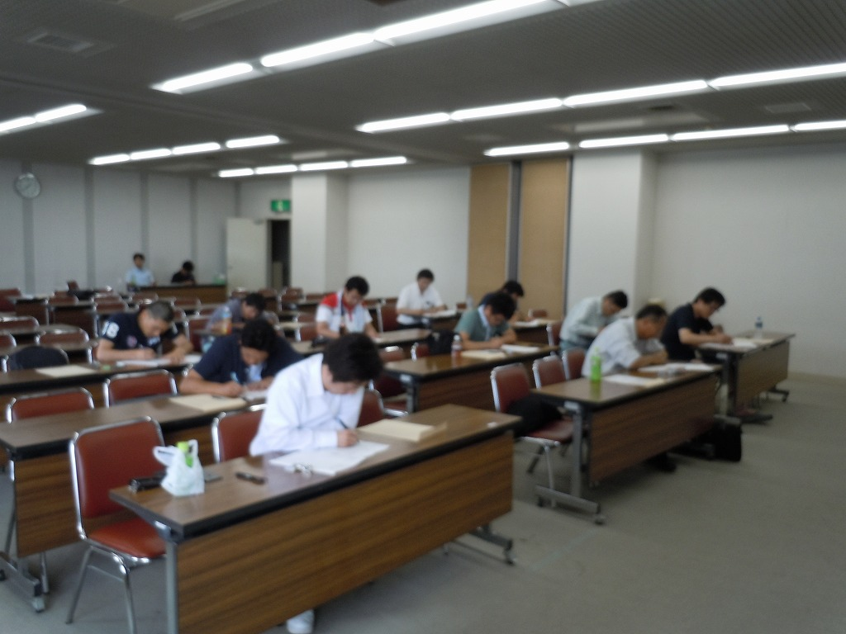

模擬試験の様子 その３ 模擬試験の様子 その４

１名の答案を技術士３名が添削し、７月１日までに受験者の手元に届くように郵送しました。
受験された皆様が全員合格されますことをお祈りしております。

